
经济学院
2025级经济学（国际项目）教学培养方案（普通本科生）
一. 学科专业简介
复旦大学经济学院创建于1985年，其历史最早可以追溯到1917年复旦大学成立的商科与1922年成立的经济学系。现有理论经济学和应用经济学两个国家一级学科，其中理论经济学一级学科及金融学、产业经济学2个应用经济学二级学科为国家重点学科。经济学科秉承“经世济民、追求卓越”的理念，以先进的育人理念、雄厚的师资力量、和谐的管理氛围、优质的学术成果等优势被公认为国内最强的经济学科之一。
二. 培养目标
依托教育部基础学科拔尖学生培养计划2.0经济学拔尖学生培养基地，按照“宽口径、厚基础、重能力、求创新”的人才培养要求，以“2+X+Y”（2是通识和专业教育，X是多元发展路径，Y为融合创新能力）为途径，培养德智体美劳全面发展的经济学领军人才。学生应具有良好的思想道德素质和科学的世界观，具有博大的人文情怀，具备突出的科学素养与创新思维、开阔的国际视野和跨文化交流与合作能力，能够服务国家重大战略需求和世界未来发展大局。
此项目主要采用英语授课，中外优秀学生同堂学习。借鉴全球成功教育模式，在强化优质教育的同时，与全球多所顶尖学府合作，融合全球异地交流课堂、名企参访、海外实习、精品课程及顶尖师资等多元化教学模式，开拓学生国际视野，促进学生博识洽闻，培养学生在未来全球不确定性世界的适应、分析和发展的能力。
三. 基本要求
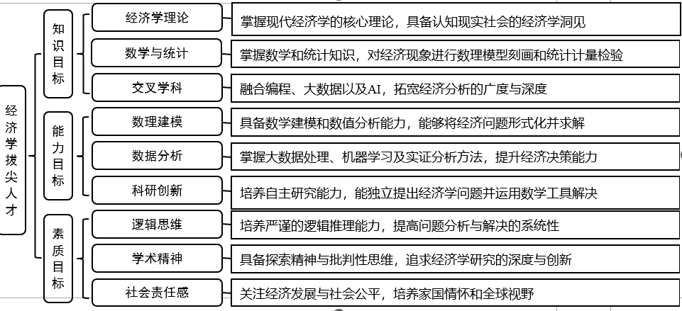
四. 修业要求
1.修业年限：4年（类型：☑本科、□本硕、□本博）
2. 学位授予说明：
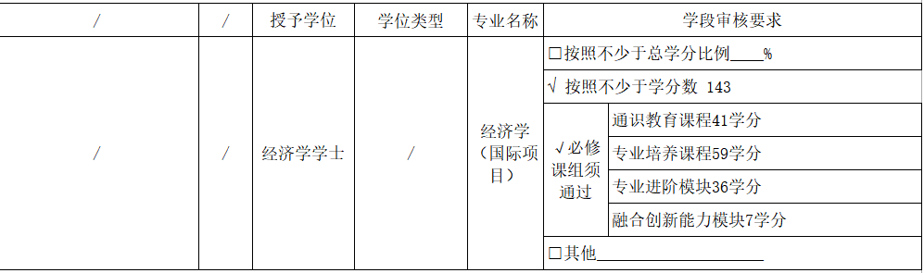
五. 学分要求
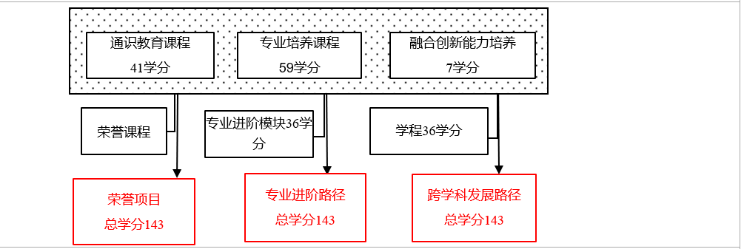
本专业学生毕业时须满足通识教育课程（含通识教育核心课程和专项教育课程）41学分，大类基础课程29学分，专业核心课程30学分，多元发展路径课修读36学分，Y模块7学分，总学分不低于143学分，（含实践学分不低于21学分、含美育学分不少于2学分、其中至少在“美学和艺术史论类”或“艺术鉴赏和评论类”课程中修读1学分，并至少参与一项艺术实践活动、劳动教育不少于32学时，并满足劳动周教育要求），达到学位要求者授予经济学学士学位。
1、 专业进阶路径：143学分
本路径学生需要完成144学分（含实践学分不低于21学分、含美育学分不少于2学分、其中至少在“美学和艺术史论类”或“艺术鉴赏和评论类”课程中修读1学分，并至少参与一项艺术实践活动、劳动教育不少于32学时，并满足劳动周教育要求），包括通识教育课程41学分、专业培养课程59学分、专业进阶模块修读36学分、融合创新能力模块7学分。
2、 本科荣誉项目：143学分
荣誉项目课程设置和修读要求请见经济学院本科“荣誉项目”实施方案。下载地址：https://jwc.fudan.edu.cn/（复旦大学教务处）-专业培养-常用文档。
3、 跨学科发展路径：143学分
本路径学生需要完成144学分，包括通识教育课程41学分、专业培养课程59学分、融合创新能力模块7学分、专业进阶模块21学分+1个外院系专业学程或跨学科学程共36学分，或两个外院系专业学程或跨学科学程共36学分。 学分不足部分可在全校所有本科生课程中任意选修。
学程课程详见教务处学程项目网页，下载地址：https://jwc.fudan.edu.cn/（复旦大学教务处）-专业培养-常用文档。完成学程修读要求的学生可获得相应的学程证书。
六. 学位要求
（一）本科学位
1. 4年级结束时，如达到学士学位要求者授予经济学学士学位。
（1）修满规定的学分，达到本科教学培养方案规定的各项要求。
（2）以符合学生毕业时所在专业教学培养方案规定的所有课程的有效成绩为准计算平均绩点，且此平均绩点大于或等于2.0。
（3）在此基础上，达到经济学院“本科荣誉证书”获得条件的授予“本科荣誉证书”，具体要求请见经济学院“本科荣誉项目”实施方案。
七. 课程体系与科研训练体系
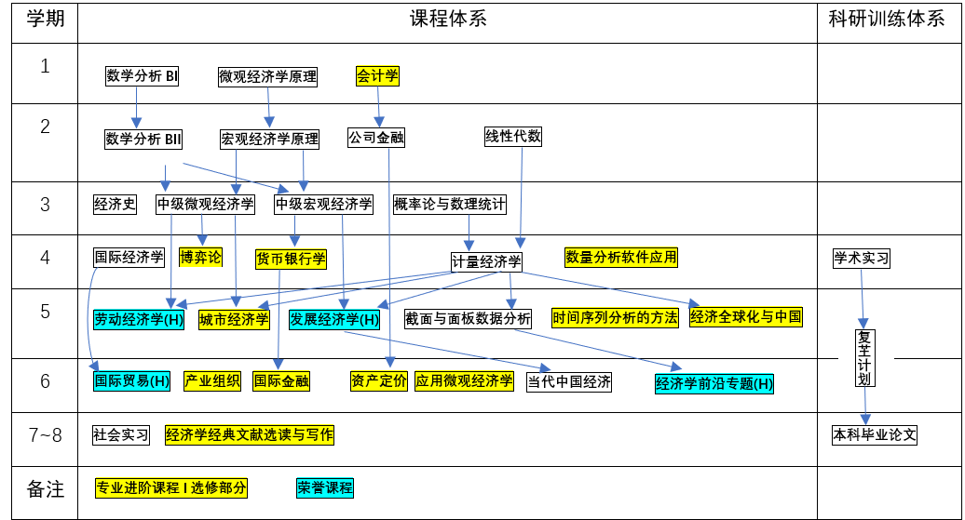
1.课程体系
本专业要求学生系统掌握经济学基本理论和经济学基础专业知识，了解市场经济运行机制，熟悉党和国家经济方针、政策和法规，了解中外经济发展历史和现状；具有运用数量分析方法和现代技术手段进行社会调查、经济研究分析和实际操作等能力。
2.科研训练体系
本项目给低年级本科生配备学业导师，在教学中通过大学分课程鼓励课堂讨论和学术引导，早早培育学生对科研的兴趣。

八. 课程设置与修读要求
备注：每学期选修学分不得超过32学分。
(一) 通识教育课程（41学分）
通识教育课程包括通识教育核心课程和专项教育课程。
1. 通识教育核心课程（28学分）
要求修读28学分，含思想政治理论课19学分，七大模块课程8学分（美育学分不少于2学分），大学生国家安全教育1学分。
2. 通识教育专项教育课程（13学分）
(1) 大学外语（A级）（0学分）
(2) 大学英语高阶课程（2学分）
(二) 专业培养课程（59学分）
专业培养课程包括大类基础课程和专业核心教育课程。
1. 学科基础课程（29学分）
要求修读经济学基础课程29学分
课程名称 | 学分 | 学时 | 修读要求 | 课程代码 | 含实践学分 | 含美育学分 | 含劳动教育总学时 | 开课学期 | 研究生学位课程类别 | 备注
数学分析BⅠ  Mathematical Analysis BⅠ | 5 | 108 | 必修 | MATH10012 | 0 | 0 | 0 | 1 | / | 全英语授课
数学分析BⅡ  Mathematical Analysis BⅡ | 5 | 108 | 必修 | MATH10013 | 0 | 0 | 0 | 2 | / | 全英语授课
微观经济学原理  Principles of Microeconomics | 5 | 90 | 必修 | ECON20007 | 0 |  |  | 1 | / | 全英语授课
宏观经济学原理  Principles of Macroeconomics | 5 | 90 | 必修 | ECON20008 | 0 |  |  | 2 | / | 全英语授课
线性代数  Linear Algebra | 4 | 90 | 必修 | MATH20002 | 1 |  |  | 2 | / | 全英语授课
概率论和数理统计  Probability Theory and Mathematical Statistics | 5 | 90 | 必修 | ECON30157 | 0 |  |  | 3 | / | 全英语授课
2. 专业核心教育课程（30学分）
要求修读30学分（部分课程学分可用荣誉课程学分替换）
课程名称 | 学分 | 学时 | 修读要求 | 课程代码 | 含实践学分 | 含美育学分 | 含劳动教育总学时 | 开课学期 | 研究生学位课程类别 | 备注
公司金融  Corporate Finance | 4 | 72 | 必修 | ECON30144 | 1 |  |  | 2 | / | 全英语授课
中级微观经济学  Intermediate Microeconomics | 5 | 90 | 必修 | ECON30141 | 0 |  |  | 3 | / | 全英语授课
中级宏观经济学  Intermediate Macroeconomics | 5 | 90 | 必修 | ECON30142 | 0 |  |  | 3 | / | 全英语授课
国际经济学  International Economics | 4 | 72 | 必修 | ECON30140 | 0 |  |  | 4 | / | 全英语授课
计量经济学  Econometrics | 4 | 72 | 必修 | ECON30121 | 1 |  |  | 4 | / | 全英语授课
经济史  Economic History | 4 | 72 | 选修 | ECON30145 | 0 |  |  | 3 | / | 全英语授课 二选一
当代中国经济  Chinese Economy | 4 | 72 | 选修 | ECON30143 | 0 |  |  | 6 | / | 全英语授课 二选一
截面与面板数据分析  Econometric Analysis of Cross Section and Panel Data | 4 | 72 | 必修 | ECON40001 | 1 |  |  | 5 | / | 全英语授课
(三) 多元发展课程
多元发展包括专业进阶（含荣誉项目）、跨学科发展（含辅修学士学位项目）和创新创业等不同路径，要求在院系专业导师指导下选择一条发展路径，按路径要求修读课程。
1. 专业进阶路径（36学分）
修满36学分。完成专业进阶路径修读要求的学生，可以向经济学院申请推免直研资格。
(1) 专业进阶I组（26学分）
专业进阶模块I（至少26学分）
课程名称 | 学分 | 学时 | 修读要求 | 课程代码 | 含实践学分 | 含美育学分 | 含劳动教育总学时 | 开课学期 | 研究生学位课程类别 | 备注
会计学  Accounting | 3 | 72 | 选修 | BA10003 | 0.75 | 0 | 0 | 1 | / | 全英语授课
货币银行学  Money and Banking | 4 | 72 | 选修 | ECON30151 | 0 |  |  | 4 | / | 全英语授课
博弈论  Game Theory | 3 | 54 | 选修 | ECON30054 | 0 |  |  | 4 | / | 全英语授课
数量分析软件应用  Application of Statistical and Econometric Software | 3 | 54 | 选修 | ECON40013 | 3 |  |  | 4 | / | 全英语授课
发展经济学（H）  Development Economics(H) | 4 | 72 | 选修 | ECON30148h | 0 |  |  | 5 | / | 全英语授课
城市经济学  Urban Economics | 4 | 72 | 选修 | ECON30150 | 0 |  |  | 5 | / | 全英语授课
经济全球化与中国  China and Globalization | 4 | 72 | 选修 | ECON30152 | 0 |  |  | 5 | / | 全英语授课
劳动经济学（H）  Labor Economics(H) | 4 | 72 | 选修 | ECON40036h | 0 |  |  | 5 | / | 全英语授课
时间序列分析的方法  Approach to Time Series Analysis | 3 | 54 | 选修 | ECON40004 | 1 |  |  | 5 | / | 全英语授课
产业组织  Industrial Organization | 4 | 72 | 选修 | ECON30139 | 0 |  |  | 6 | / | 全英语授课
资产定价  Asset Pricing | 3 | 54 | 选修 | ECON40017 | 0 |  |  | 6 | / | 全英语授课
国际金融学  International Finance | 4 | 72 | 选修 | ECON30149 | 0 |  |  | 6 | / | 全英语授课
国际贸易（H）  International Trade(H) | 4 | 72 | 选修 | ECON40034h | 0 |  |  | 6 | / | 全英语授课
应用微观经济学  Applied Microeconomics | 3 | 54 | 选修 | ECON30118 | 0 |  |  | 6 | / | 全英语授课
经济学前沿专题(H)  Advanced Topics in Economics(H) | 4 | 72 | 选修 | ECON40032h | 0 |  |  | 6 | / | 全英语授课
经济学经典文献选读与写作  Classic Literature Reading and Academic Writing of Economics | 2 | 36 | 选修 | ECON40016 | 0 |  |  | 7 | / | 全英语授课
海外学者专题  Overseas Lecturers' Short Courses | 2 | 36 | 选修 | ECON50004 | 1 | 0 | 0 | 暑期 | / | 全英语授课
海外学者专题III  Overseas Lecturers’ Short Courses III | 2 | 36 | 选修 | ECON50005 | 1 | 0 | 0 | 暑期 | / | 全英语授课
跨国公司  Multinational Corporations (MNCs) | 3 | 54 | 选修 | ECON40037 | 0 |  |  |  | /
中国金融体系  China’s Financial System | 3 | 54 | 选修 | ECON40038 | 0 |  |  |  | /
经济数据分析与机器学习  Economic Data Analysis and Machine Learning | 3 | 54 | 选修 | ECON40039 | 1 |  |  |  | /
经济超级大国的形成：1850年以来的中国  The Making of an Economic Superpower: China since 1850 | 3 | 54 | 选修 | ECON30177 | 0 | 0 | 0 |  | /
(2) 专业进阶II组（0学分）
专业进阶模块II （0-10学分）
课程名称 | 学分 | 学时 | 修读要求 | 课程代码 | 含实践学分 | 含美育学分 | 含劳动教育总学时 | 开课学期 | 研究生学位课程类别 | 备注
财政学  Public Finance | 3 | 54 | 选修 | ECON30019 | 0 |  |  | 6 | / | 全英语授课 仅限海外交流学分转回 仅用于交流学分转回
国际贸易  International Trade | 3 | 54 | 选修 | ECON30018 | 0 |  |  | 6 | / | 全英语授课 仅限海外交流学分转回 仅用于交流学分转回
国际商务  International Business | 3 | 54 | 选修 | ECON30069 | 0 |  |  | 6 | / | 全英语授课 仅限海外交流学分转回 仅用于交流学分转回
金融市场学  Financial Markets | 3 | 54 | 选修 | ECON30036 | 0 |  |  | 6 | / | 全英语授课 仅限海外交流学分转回 仅用于交流学分转回
金融风险管理与金融工程  Financial Risk Management and Finance Engineering | 3 | 54 | 选修 | ECON40019 | 0.5 |  |  | 6 | / | 全英语授课 仅限海外交流学分转回 仅用于交流学分转回
风险管理学  Risk Management | 3 | 54 | 选修 | ECON30040 | 0 |  |  | 6 | / | 全英语授课 仅限海外交流学分转回 仅用于交流学分转回
财务管理  Financial Management | 3 | 54 | 选修 | ECON30045 | 0 |  |  | 6 | / | 全英语授课 仅限海外交流学分转回 仅用于交流学分转回
图像处理与可视化  Image Processing and Visualization | 3 | 54 | 选修 | CS30065 | 1 | 0 | 0 | 6 | / | 全英语授课 仅限海外交流学分转回 仅用于交流学分转回
投资学  Investment | 3 | 54 | 选修 | ECON30126 | 0 |  |  | 6 | / | 全英语授课 仅限海外交流学分转回 仅用于交流学分转回
劳动经济学  Labor Economics | 3 | 54 | 选修 | ECON30113 | 0 |  |  | 6 | / | 全英语授课 仅限海外交流学分转回 仅用于交流学分转回
发展经济学  Economics of Development | 3 | 54 | 选修 | ECON30026 | 0 |  |  | 6 | / | 全英语授课 仅限海外交流学分转回 仅用于交流学分转回
微分方程  Differential Equations | 3 | 54 | 选修 | ECON30067 | 0 |  |  | 6 | / | 全英语授课 仅限海外交流学分转回 仅用于交流学分转回
动态优化  Dynamic Optimization | 3 | 54 | 选修 | ECON30094 | 0 |  |  | 6 | / | 全英语授课 仅限海外交流学分转回 仅用于交流学分转回
随机过程  Stochastic Processes | 3 | 54 | 选修 | ECON40006 | 1 |  |  | 6 | / | 全英语授课 仅限海外交流学分转回 仅用于交流学分转回
人工智能  Introduction to Artificial Intelligence | 3 | 54 | 选修 | CS50020 | 2 | 0 | 0 | 6 | / | 全英语授课 仅限海外交流学分转回 仅用于交流学分转回
国际营销学  International Marketing | 3 | 54 | 选修 | ECON30053 | 0 |  |  | 6 | / | 全英语授课 仅限海外交流学分转回 仅用于交流学分转回
中级财务会计  Intermediate Accounting | 3 | 54 | 选修 | ECON40009 | 0 |  |  | 6 | / | 全英语授课 仅限海外交流学分转回 仅用于交流学分转回
金融科技  Financial Technology | 3 | 56 | 选修 | ECON30162 | 0 |  | 0 | 6 | / | 全英语授课 仅限海外交流学分转回 仅用于交流学分转回
公共财政政策分析  Analysis of Public Finance Policy | 3 | 54 | 选修 | ECON30130 | 0 |  |  | 6 | / | 全英语授课 仅限海外交流学分转回 仅用于交流学分转回
中国税收制度与财政政策  China’s Taxation System and Fiscal Policy | 3 | 54 | 选修 | MF70009 | 0 |  |  | 5 | / | 全英语授课 经济学院EMA课程
Enterprise Internationalization: Theory and Practice  Enterprise Internationalization: Theory and Practice | 2 | 36 | 选修 | MIB60004 | 0 |  |  | 5 | / | 全英语授课 经济学院EMA课程
财务报表分析和估值  Analysis of Financial Statements and Valuation | 3 | 54 | 选修 | MF60009 | 0 |  |  | 6 | / | 全英语授课 经济学院EMA课程
风险投资，上市和并购  Venture Capital, IPO and Merger and Acquisition | 3 | 54 | 选修 | MIB70010 | 0 |  |  | 6 | / | 全英语授课 经济学院EMA课程
中国金融体系  China’s Financial System | 3 | 54 | 选修 | MF40010 | 0 |  |  | 6 | / | 全英语授课 经济学院EMA课程
经济学讲座一  Advanced Economic LecturesI | 1 | 18 | 选修 | ECON80003 | 0 |  |  | 春,秋 | / | 全英语授课 经济学院讲座课程
经济学讲座二  Advanced Economic LecturesII | 1 | 18 | 选修 | ECON80004 | 0 |  |  | 春,秋 | / | 全英语授课 经济学院讲座课程
经济学讲座三  Advanced Economic LecturesIII | 1 | 18 | 选修 | ECON80005 | 0 |  |  | 春,秋 | / | 全英语授课 经济学院讲座课程
经济学讲座四  Advanced Economic LecturesIV | 1 | 18 | 选修 | ECON80006 | 0 |  |  | 春,秋 | / | 全英语授课 经济学院讲座课程
经济学讲座五  Advanced Economic LecturesV | 1 | 18 | 选修 | ECON80007 | 0 |  |  | 春,秋 | / | 全英语授课 经济学院讲座课程
经济学讲座六  Advanced Economic LecturesVI | 1 | 18 | 选修 | ECON80008 | 0 |  |  | 春,秋 | / | 全英语授课 经济学院讲座课程
经济学讲座七  Advanced Economic LecturesVII | 1 | 18 | 选修 | ECON80009 | 0 |  |  | 春,秋 | / | 全英语授课 经济学院讲座课程
经济学讲座八  Advanced Economic LecturesVIII | 1 | 18 | 选修 | ECON80010 | 0 |  |  | 春,秋 | / | 全英语授课 经济学院讲座课程
经济学讲座九  Advanced Economic LecturesIX | 1 | 18 | 选修 | ECON80011 | 0 |  |  | 春,秋 | / | 全英语授课 经济学院讲座课程
经济学讲座十  Advanced Economic LecturesX | 1 | 18 | 选修 | ECON80012 | 0 |  |  | 春,秋 | / | 全英语授课 经济学院讲座课程
经济学讲座十一  Advanced Economic LecturesXI | 1 | 18 | 选修 | ECON80013 | 0 |  |  | 春,秋 | / | 全英语授课 经济学院讲座课程
经济学讲座十二  Advanced Economic LecturesXII | 1 | 18 | 选修 | ECON80014 | 0 |  |  | 春,秋 | / | 全英语授课 经济学院讲座课程
经济学讲座十三  Advanced Economic LecturesXIII | 1 | 18 | 选修 | ECON80015 | 0 |  |  | 春,秋 | / | 全英语授课 经济学院讲座课程
经济学讲座十四  Advanced Economic LecturesXIV | 1 | 18 | 选修 | ECON80016 | 0 |  |  | 春,秋 | / | 全英语授课 经济学院讲座课程
经济学讲座十五  Advanced Economic LecturesXV | 1 | 18 | 选修 | ECON80017 | 0 |  |  | 春,秋 | / | 全英语授课 经济学院讲座课程
经济学讲座十六  Advanced Economic LecturesXVI | 1 | 18 | 选修 | ECON80018 | 0 |  |  | 春,秋 | / | 全英语授课 经济学院讲座课程
(3) 多元发展模块-专业进阶课程（21学分）
课程名称 | 学分 | 学时 | 修读要求 | 课程代码 | 含实践学分 | 含美育学分 | 含劳动教育总学时 | 开课学期 | 研究生学位课程类别 | 备注
会计学  Accounting | 3 | 72 | 选修 | BA10003 | 0.75 | 0 | 0 | 1 | / | 全英语授课
海外学者专题  Overseas Lecturers' Short Courses | 2 | 36 | 选修 | ECON50004 | 1 | 0 | 0 | 暑期 | / | 全英语授课
海外学者专题III  Overseas Lecturers’ Short Courses III | 2 | 36 | 选修 | ECON50005 | 1 | 0 | 0 | 暑期 | / | 全英语授课
博弈论  Game Theory | 3 | 54 | 选修 | ECON30054 | 0 |  |  | 4 | / | 全英语授课
货币银行学  Money and Banking | 4 | 72 | 选修 | ECON30151 | 0 |  |  | 4 | / | 全英语授课
数量分析软件应用  Application of Statistical and Econometric Software | 3 | 54 | 选修 | ECON40013 | 3 |  |  | 6 | / | 全英语授课
时间序列分析的方法  Approach to Time Series Analysis | 3 | 54 | 选修 | ECON40004 | 1 |  |  | 5 | / | 全英语授课
劳动经济学（H）  Labor Economics(H) | 4 | 72 | 选修 | ECON40036h | 0 |  |  | 5 | / | 全英语授课
城市经济学  Urban Economics | 4 | 72 | 选修 | ECON30150 | 0 |  |  | 5 | / | 全英语授课
经济全球化与中国  China and Globalization | 4 | 72 | 选修 | ECON30152 | 0 |  |  | 5 | / | 全英语授课
发展经济学（H）  Development Economics(H) | 4 | 72 | 选修 | ECON30148h | 0 |  |  | 5 | / | 全英语授课
产业组织  Industrial Organization | 4 | 72 | 选修 | ECON30139 | 0 |  |  | 6 | / | 全英语授课
国际贸易（H）  International Trade(H) | 4 | 72 | 选修 | ECON40034h | 0 |  |  | 6 | / | 全英语授课
资产定价  Asset Pricing | 3 | 54 | 选修 | ECON40017 | 0 |  |  | 6 | / | 全英语授课
国际金融学  International Finance | 4 | 72 | 选修 | ECON30149 | 0 |  |  | 6 | / | 全英语授课
经济学前沿专题(H)  Advanced Topics in Economics(H) | 4 | 72 | 选修 | ECON40032h | 0 |  |  | 6 | / | 全英语授课
应用微观经济学  Applied Microeconomics | 3 | 54 | 选修 | ECON30118 | 0 |  |  | 6 | / | 全英语授课
经济学经典文献选读与写作  Classic Literature Reading and Academic Writing of Economics | 2 | 36 | 选修 | ECON40016 | 0 |  |  | 7 | / | 全英语授课
2. 荣誉项目路径（0学分）
修读荣誉课程的学分数不低于24分，课程门数不少于6门，荣誉课程不可以P、NP记载，需为在本校修读完成并获得学分的课程。其中公司金融（H）和计量经济学（H）为必修课程；荣誉课程绩点不低于3.8。 具体可参考当年级《经济学院“本科荣誉项目”实施方案》。
3. 跨学科发展路径（36学分）
本路径学生需要完成专业进阶I中21学分+1个外院系专业学程或跨学科学程共36学分，或两个外院系专业学程或跨学科学程共36学分。 学分不足部分可在全校所有本科生课程中任意选修。
学程课程详见教务处学程项目网页，下载地址：https://jwc.fudan.edu.cn/（复旦大学教务处）-专业培养-常用文档。完成学程修读要求的学生可获得相应的学程证书。
4. 创新创业路径（36学分）
修满36学分。本路径学生需要完成专业进阶I中21学分+1个创新创业学院开设的创新创业学程共36学分，或两个创新创业学院开设的创新创业学程共36学分。 学分不足部分可在全校所有本科生课程中任意选修。创新创业学程课程详见教务处学程项目网页，下载地址：https://jwc.fudan.edu.cn/（复旦大学教务处）-专业培养-常用文档。
5. 辅修学士学位路径（61学分）
要求至少修读本专业进阶I课程21学分和1个辅修学士学位项目，辅修学士学位应与主修学士学位归属不同的本科专业大类。
辅修学士学位项目课程设置详见教务处辅修学士学位项目网页，下载地址：https://jwc.fudan.edu.cn/（复旦大学教务处）-专业培养-常用文档。完成辅修学士学位项目修读要求，且达到学校毕业和学位授予要求的学生可获得相应的辅修学士学位证书。
其他
(四) 融合创新能力（7学分）
课程名称 | 学分 | 学时 | 修读要求 | 课程代码 | 含实践学分 | 含美育学分 | 含劳动教育总学时 | 开课学期 | 研究生学位课程类别 | 备注
走进经济学系列讲座  Discovering Economics Lecture Series | 0 | 18 | 必修 | ECON10001 | 0 |  | 6 | 2 | /
中国经济学系列讲座  Chinese Economics Lecture Series | 1 | 18 | 必修 | ECON20002 | 1 |  | 6 | 4 | /
科研实践（复芏计划）  Research Practice (FDUROP Program) | 2 | 36 | 选修 | ECON30002 | 2 |  | 24 | 8 | / | 须修2学分
创新实践  Innovation Practice | 2 | 36 | 选修 | ECON30003 | 2 |  | 24 | 6 | / | 须修2学分
学术实践  Academic Practice | 1 | 18 | 选修 | ECON30005 | 1 |  | 12 | 7 | / | 须修2学分
社会实践  Social Practice | 1 | 18 | 选修 | ECON30004 | 1 |  | 18 | 7 | / | 须修2学分
毕业论文  Graduation Thesis | 4 | 0 | 必修 | ECON40003 | 4 | 0 | 0 | 8 | /

